海外工业品营销实战攻略
主办单位：一六八培训网（冠达咨询） www.peixun168.com；www.wonder168.com
课程费用：5800元/人（包含课程资料、学习费、茶歇等，不含午餐及住宿）
课程时间：10月20-21日深圳
课程对象：进出口经理，海外营销经理，外派人员，海外营销总监，企业家、总裁等。
联系方式：18826414993黄老师（微信同号）15821390638刘老师（微信同号）
注：本课程可为企业提供上门内训服务和咨询服务，欢迎来电咨询！

课程摘要：
本课程结合《海外工业品营销研究院》10多年的授课经验和案例编制而成。在国内首次给出海外工业品营销的完整流程和作业关键点。
海外市场拓展的高级阶段，海外高级业务经理将围绕以下维度比拼：
- 价值端：这是一场企业价值的塑造和传递的角力，如何建立企业价值，如何体现产品价值，如何建立客户的信任是工业品营销不可逾越的过程；辅以明晰的产品定位和富有竞争力的产品营销策略才能获得海外客户的信任和青睐；
- 团队端：工业品营销是在细分市场作业，营销团队作为沟通企业和客户的“桥梁”发挥着重要作用，如何洞察海外市场，锁定客户？如何摸清海外工业品分销和路径和规则？
- 市场端：只有娴熟地驾驭和综合利用多种客户拓展手段，才能实现全方位、精准地接近目标客户，有针对性的客户商务提案和灵活的沟通技能也将为订单的获取增添色、加分。

课程大纲：
第一天
导言 海外市场拓展策略规划
- 挑战：“传统外贸已死”
- 海外工业品机遇与挑战
- “销售前移：2P—5P营销”
- 海外工业品营销作业流程
- 海外工业品营销三大关键

- 海外市场调研及拓展计划
- 海外市场调研4个要点
- 海外市调视觉：PEST+5P
- 行业信息：Industry
- 3C：渠道/客户/对手
- 海外市调主干：PI3C
- 海外线下调研5种方式
- 海外市场商业拓展计划
- 立足“我的领地”，心中有数
- 海外市场SWOT分析和营销策略
- 国际市场五力营销战略工具
- 海外市场拓展商务计划简报
练习：海外区域市场商务拓展计划

- 海外工业品市场拓展实战技能
- 做好基础，开门迎客
- 工业品营销网站结构和内容
- 工业品网站的运营和推广
- 如何解决多语言的问题
- 海外市场推广7大工具
- 请进来，走出去
- 产品培训营销
- 学术会议营销
- 海外专家推广
- 借势海外媒体
- 海外事件营销
- 海外社交媒体
- 海外4维立体拓展实战
- 搜索引擎启动
- 线上联系布局
- 海外专家助力
- 海外线下拓展
案例：印度市场工业品拓展案例
- 海外“6+4”展会立体营销
- 海外大客户四阶段开发
- 6个月前潜在客户排查
- 3个月前拜访内容安排
- 展会4个月后立体跟进
练习：海外展会整合营销
- 海外客户数据库营销
- 海外客户数据库的行程
- Word & Excel邮件分发技巧
- News letter海外数据库应用

- 海外工业品营销市场与客户
- 你了解海外工业品市场运营吗？
- 了解海外市场运营角色
- 了解市场销售渠道结构
- 了解海外市场运营规则
- 了解海外市场变化趋势
案例：海外工业品渠道分析
- 海外渠道客户考察选择
- 海外客户渠道的甄别和分析
- 选择海外经销商的9个要素
- 目标代理商选择“高/低”要诀
- 海外客户选择风险及防范
练习：海外渠道客户考察分析

第二天
四，如何建立海外客户的信任？
- 公司价值提炼及沟通
- 海外“企业素描”3要素
- 海外“企业素描”4方面
- 海外“企业素描”5技法
- 麦肯锡电梯法企业介绍
练习：向海外客户做企业推介
- 产品策略及价值营销
- 熟悉海外产品水池
- 产品线3维度认知
- 海外产品营销策略
- “四步走”产品推荐
- 打造海外个人价值品牌
- 个人品牌打造：视野/能力
- 如何取得客户的信任？
- 海外业务员的三重角色
- 如何成为“海外客户大使”

五，海外客户3+5商务提案
- 海外客户沟通前的准备
- 资料准备：客户提案SACCG法则
- 做好海外Demo的筹备
- “3步走”客户提案策略
- 海外客户提案“3步走”
- 学习华为：到一线找答案
- 绘制“客户业务运营图”
- “现状-问题-痛点-机会”
- 关键人物及客户运营调研
- 海外客户需求洞察及挖掘
- 解读客户：显性/隐性
- 客户组织结构及利益取向
- 如何挖掘深层的价值服务？
- 海外客户提案验证及修订
- 海外客户提案“5要素”
- “5要素”组合提案内容
- 客户需求痛点三种表达方式
- 营销经理容易犯的几个错误
- 海外经理需要突破的三道防线
练习：海外客户3+5商务提案模拟

六、海外客户沟通谈判技巧
- 海外客户沟通谈判的挑战？
- 客户引进新业务的9个理由
- 海外客户5种类型及沟通策略
- 客户谈判常见问题化解6招
- 海外客户沟通成功9个关键

张慧海老师 “销售前移——海外营销专家”

- 法国马赛大学工商管理硕士（MBA）
- 香港城市大学市场营销系顾问DAC
- 商务部外贸发展局特聘专家

讲师简介
张慧海老师，具有18年以上海外市场拓展经验，曾荣获TTE全球渠道营销特殊贡献奖，曾任TCL集团新兴市场营销中心副总监以及安防领军企业海外销售总监，曾实现海外销售从0到3000万美金的突破。
张老师长期任职海外一线，擅长海外渠道建设，海外工业品营销，战略客户管理及海外品牌营销等领域，长期受商务部外贸发展局邀请为各省外贸企业和深圳高新企业协会授课，是国内为数不多同时具有消费品和工业品海外营销实战经验的讲师。
张老师开发“销售前移”系列课程涵盖市场调研，渠道拓展，品牌营销，海外客户管理管理等内容。已培养学员超过3000名，服务企业超过1000家，不仅包括“走出去”拓展海外企业，也能给传统外贸公司带来“转型升级”的新思路和实战打法。
代表客户包括美的、格力、海信、苏泊尔、奥克斯集团、德力西集团、伊之密，金松电器，徐工电商、吉利汽车、一汽、东风汽车、广汽集团、上汽五菱、汉德车桥、长城润滑油、鲁泰集团、劲酒、基克纳、真奇迹电子烟、海城眼镜、富信，昆药集团、宜宾天原集团，海科新源化工，威高集团、中国纺织机械集团、洲明股份、易事特、金升阳、航天科工十院、邦德激光、简一陶瓷、玲珑轮胎等知名企业。

授课内容
张老师根据中国企业“走出去”拓展海外市场的实际业务进程出发，为客户提供 “销售前移——海外国家经理七大技能模块”。
“销售前移”是外销企业的发展战略转型，也是外销员的自我技能和意识的修炼和升级。
“销售前移”摆脱了传统的外贸跟单员的思维，把视觉聚焦到海外一线，通过了解当地市场运作和客户运营状态，追求向客户提交有价值的针对性的营销方案；对业务员而讲“销售前移”，从传统的“2P营销”（产品/价格），升级为“5P营销”（客户/产品/价格/渠道/促销）的业务模型升级；海外业务经理一改往期的坐等订单的被动状态，转变成既能做订单又能上战场参与海外产品营销的复合型营销人才（顾问式营销），企业营销进入新的境界，订单腾飞将是“主动出击，做市场”的必然结果。

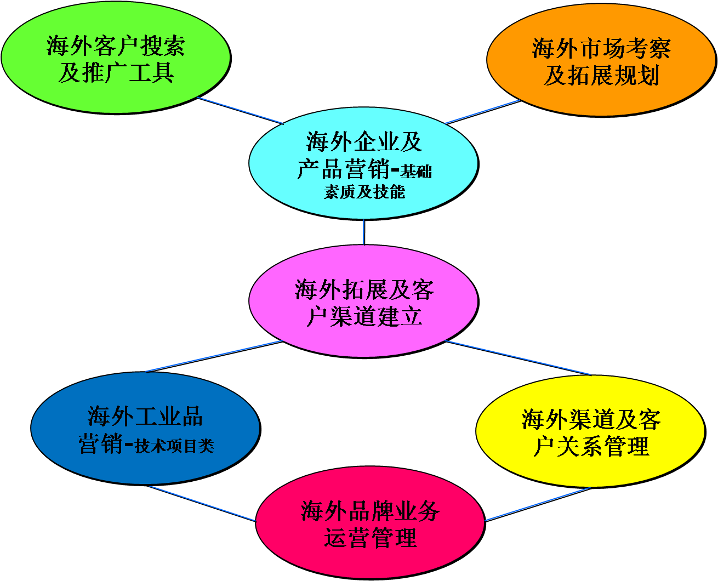
海外国家经理七大技能模块

授课方式
为实现“学以致用”的目标，课程采用“嵌入式实战学习法”（内训授课+实战工具+情景练习+总结辅导）一体化课程设计（这种培训要求老师不仅能授课，又能做实战业务指导，对师资水平是一个很大的挑战！），通过模拟海外市场拓展业务情景，学员在老师的指导下把所学海外营销方法和技能运用到实际业务中，查找现实业务的问题点，改善方案和行动计划，以实现“能用，会用，有效”的预期，被誉为 “实战、接地气”的培训，受到学员和企业的普遍欢迎。

